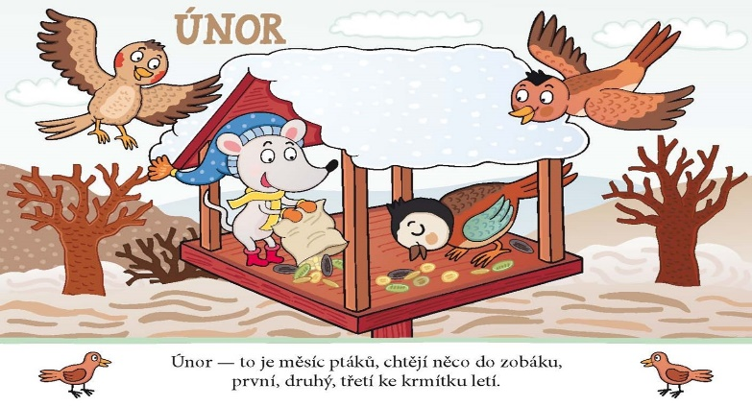Jídelníček
1.2.2024
Čtvrtek  1.2. | Polévka | Drůbková | A 9
 | I. | Hamburská vepřová kýta, těstoviny | A 1,3,7
 | II. | Kuřecí na houbách, rýže | A 7
Pátek  2.2. | Polévka |  | A 1,3,9
 | I. | Pololetní prázdniny | A
 | II. |  | A 1,3,7

12.-16.2.2024
Datum | Hlavní chod |  | Alergeny
Pondělí  12.2. | Polévka | Rychlá s vejci | A 1,3,9
 | I. | Masové koule, rajská omáčka, těstoviny, jogurt | A 1,3,7
 | II. | Zámecké brambory, okurkový salát | A 1,3,7
Úterý  13.2. | Polévka | Drožďová s ovesnými vločkami | A 1,3,7,9
 | I. | Kuře pečené, rýže, kompot | A 7
 | II. | Smažený květák, brambory, mrkvový salát | A 1,3,7
Středa  14.2. | Polévka | Zeleninová s těstovinami | A 1,3,7,9
 | I. | Vejce, koprová omáčka, brambory, ovoce | A 1,3,7
 | II. | Bavorské vdolečky, kakao, ovoce | A 1,3,7
Čtvrtek  15.2. | Polévka | Hovězí s rýží a hráškem | A 9
 | I. | Vepřová plec, zelí hlávkové, bramborový knedlík | A 1,3,7
 | II. | Rybí filé na másle, brambory, řecký salát | A 4,7
Pátek  16.2. | Polévka | Bylinková jemná | A 7
 | I. | Bretaňské fazole s kuřecím masem, chléb | A 1
 | II. | Halušky s bryndzou | A 1,3,7
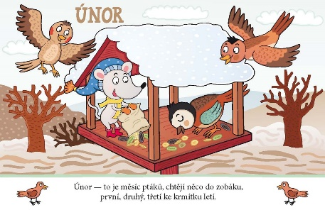Jídelníček
19.-23.2.2024
Datum | Hlavní chod |  | Alergeny
Pondělí  19.2. | Polévka | Špenátová se smaženým hráškem | A 1,3,7
 | I. | Srbské rizoto s kuřecím masem, okurkový salát | A 7
 | II. | Vepřový kotlet se šípkovou omáčkou, bramborový knedlík | A 1,3,7
Úterý  20.2. | Polévka | Mrkvová s kukuřičkou | A 1,7
 | I. | Vídeňský guláš, těstoviny, ovoce | A 1,3,7
 | II. | Asijská pánev s kuřecím masem, rýže tří barev, ovoce | A 1
Středa  21.2. | Polévka | Hrstková | A 1,9
 | I. | Smažené rybí filé, bramborová kaše, mrkvový salát | A 1,3,7
 | II. | Zapečené těstoviny s brokolicí a smetanou, mrkvový salát | A 1,3,7
Čtvrtek  22.2. | Polévka | Francouzská | A 1,3,7,9
 | I. | Krůtí na paprice, houskový knedlík | A 1,3,7
 | II. | Drůbeží játra na kmíně, rýže, coleslaw | A 1,7
Pátek  23.2. | Polévka | Z vaječné jíšky | A 1,3,9
 | I. | Kuřecí ražničí na plechu, brambory, zakys., smet. s ovocem | A 7
 | II. | Plíčka na smetaně, knedlík | A 1

26.-29.2.2024
Datum | Hlavní chod |  | Alergeny
Pondělí  26.2. | Polévka | Hovězí se sýrovým kapáním | A 1,3,7,9
 | I. | Kuřecí v zelenině, brambory | A 1
 | II. | Vepřové na česneku, špecle | A 1,3,7
Úterý  27.2. | Polévka | Česneková s krutony a sýrem | A 1,7
 | I. | Svíčková na smetaně, houskový knedlík, ovoce | A 1,3,7,9
 | II. | Špagety CARBONARA, ovoce | A 1,3,7
Středa  28.2. | Polévka | Zeleninová s fritátovými nudlemi | A 1,3,7,9
 | I. | Vejce, čočka na kyselo, chléb | A 1,3
 | II. | Domácí buchty s tvarohem, kakao | A 1,3,7
Čtvrtek  29.2. | Polévka | Kmínová s vejcem | A 1,3
 | I. | Holandský řízek, bramborová kaše, červená řepa | A 1,3,7
 | II. | Kuřecí plátek, tarhoňa s baby mrkvičkou | A 1,3,7
Pátek  1.3. | Polévka  I.  II. |  | A  A  A

